Student ID Scanner

# Werkwijze:

## Ga naar je vak in toets.ap.be

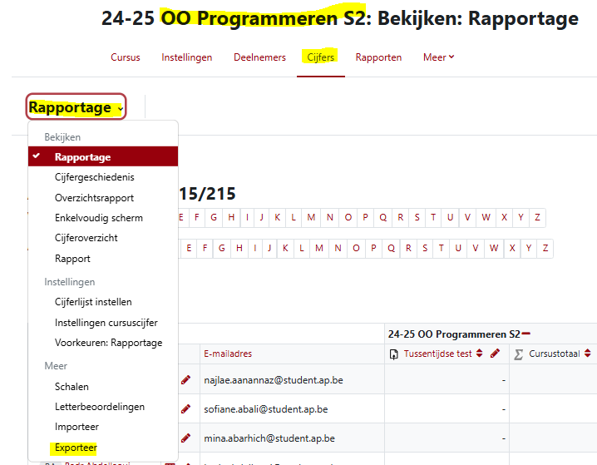

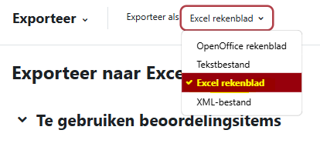

## Open de tool

Open scanner.html in je browser.

## Choose File

Zoek de file die je net gedownload hebt (pas de naam niet aan)

## Scan de studentIDs

Studenten die gescand zijn komen bovenaan te staan in het groen, er wordt bijgehouden hoeveel studenten er gescand zijn en wie de laatst gescande is. Als je dezelfde persoon meerdere keren scant heeft dit geen invloed op de teller.

## Exporteren

Wanneer je klaar bent kan je exporteren naar Excel of naar PDF. De lijst wordt dan terug gesorteerd op achternaam en gedownload in het gewenste formaat.

Excel en PDF: Bovenaan komt nog te staan over welk examen en datum het ging en hoeveel studenten er gescand zijn

Bij PDF is er ook een footer met het aantal paginas om printen te vergemakkelijken.

### PDF  


### EXCEL

## Power Off

Scan de barcode van Power Off op pagina 4 van het boekje

# TestCode

Bij de tool zit ook een voorbeeldexcel en een worddocument met barcodes van fake studenten die je kan gebruiken om de tool te testen.

# FAQ

## Ik krijg een foute formatering in de scan!

Vb: **s`56`36@ap.be staat niet in de lijst**

Je moet je juiste keyboard-layout barcode scannen in het boekje (p3) van je scanner  
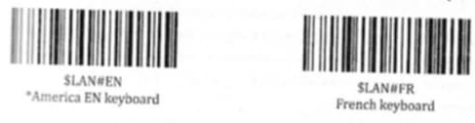

## Is er Linux of Mac ondersteuning?

Ik zou zeggen test het en laat het me weten 😊 anders kan je je excel doorsturen naar een collega met een Windowsmachine om het voor jou te doen.